Divisão dos Módulos
O trabalho consiste em uma calculadora de Matrizes, capaz de operar e armazenar matrizes na memória. A implementação foi feita com classes e o programa principal armazena os objetos da classe matriz em uma lista enquanto está rodando, sempre salvando a lista em um arquivo txt ao término do programa, além de poder apagar todos os objetos e começar com uma lista vazia.
A distribuição dos módulos foi feita em 4 arquivos python. O arquivo rotinas.py contém rotinas básicas de tratamento de entradas, manipulação de lista e operações matriciais. O arquivo classes_Matriz.py contém toda a hierarquia de classes criada para o programa. O aqrquivo programas.py contém funções para manipular a lista onde os objetos são armazenados, as funções para iniciar e salvar a lista de objetos e um menu de operações disponíveis. Por último o arquivo Calculadora.py contém o menu principal.

Documentação Classe Matriz e suas subclasses
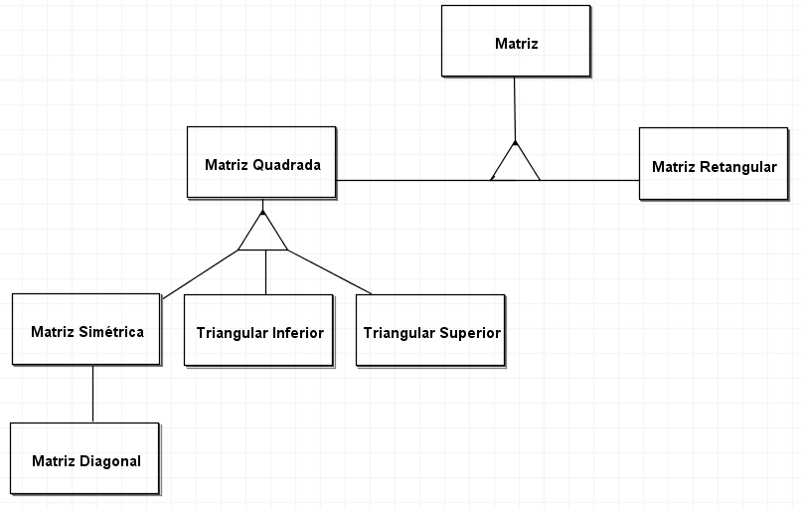
Com o objetivo de otimizar o uso de memória quando trabalhando com matrizes esparsas, a classe Matriz foi criada. Para isso, foi preciso criar subclasses especializadas para lidar com cada caso. As relações entre as classes estão representadas na figura abaixo.
Figura 1: Herança entre as classes

A seguir, tem-se descrição detalhada de cada classe e seus métodos:
- Classe Matriz:
Classe principal, onde os métodos comuns a todas as demais classes se encontram. Possui como entrada a dimensão da Matriz e possui como atributos a dimensão, um array flat do tamanho da matriz e um número que indica qual subclasse de matriz estamos tratando. Todas as entradas de um objeto da classe Matriz são salvas na memória.
Seus métodos são:
Set_Aij(i,j,dado) : Atribui o valor dado a entrada (i,j) da matriz.
get_data () : Retorna um vetor linha contendo todas as entradas da Matriz
dados_to_numpy(): Retorna os dados da matriz como uma Matriz do Numpy
Transpose(): Retorna a Transposta da Matriz
Get_Aij(i,j) : Retorna o valor da entrada (i,j) da matriz.

- Classe Matriz_Retangular
Herda todos os métodos da classe Matriz
- Classe Matriz_Quadrada
Herda da classe Matriz. Tem como entrada apenas uma de suas dimenções. Tem os seguintes métodos especializados:
traco() : Retorna o traço da matriz.
det(): Calcula o determinante da Matriz quadrada
inversa() : Calcula a inversa da Matriz
- Classe Matriz_Simétrica
Herda da classe Matriz_Quadrada, por conta de sua estrutura, só é armazenado dados na memoria, onde é o número de linhas da matriz. Tem os seguintes métodos especializados:
traco() : Retorna o traço da matriz.
diagonalizacao(): Calcula a diagonalização da Matriz, retorna matriz de Auto vetores, Matriz diagonal contendo Auto Valores, e a inversa da Matriz de auto vetores.
Get_Aij(i,j) : Retorna o valor da entrada (i,j) da matriz.
Set_Aij(i,j,dado) : Atribui o valor dado a entrada (i,j) da matriz.
Read_data(data) : Lê os dados de um array flat e os insere na matriz.

- Classe Matriz_Triangular_Superior
Herda da classe Matriz_Quadrada, assim como a matriz simétrica, apenas salvamos dados na memória. Esta Classe possui os seguintes métodos:
traco() : Retorna o traço da matriz
Get_Aij(i,j) : Retorna o valor da entrada (i,j) da matriz.
Set_Aij(i,j,dado) : Atribui o valor dado a entrada (i,j) da matriz.
Read_data(data) : Lê os dados de um array flat e os insere na matriz.
- Classe Matriz_Triangular_Inferior
Herda da classe Matriz_Quadrada, assim como a matriz simétrica, apenas salvamos dados na memória. Esta Classe possui os seguintes métodos:
traco() : Retorna o traço da matriz
Get_Aij(i,j) : Retorna o valor da entrada (i,j) da matriz.
Set_Aij(i,j,dado) : Atribui o valor dado a entrada (i,j) da matriz.
Read_data(data) : Lê os dados de um array flat e os insere na matriz.
- Classe Matriz_Diagonal
Herda da classe Matriz_Simetrica. Por conta de sua estrutura, apenas entradas são salvas na memória. Esta Classe possui os seguintes métodos:
traco() : Retorna o traço da matriz
Get_Aij(i,j) : Retorna o valor da entrada (i,j) da matriz.
Set_Aij(i,j,dado) : Atribui o valor dado a entrada (i,j) da matriz.
Read_data(data) : Lê os dados de um array flat e os insere na matriz.

Arquivo txt
As matrizes são salvas em um arquivo txt, onde a primeira linha é a quantidade de matrizes salva no arquivo e cada uma das linhas seguintes representa os dados de uma matriz com a seguinte estrutura:
“t; mxn; a1,a2,a3,…,amn”
Onde t indica o tipo da matriz, separados em 6:
- Matrizes retangulares
- Matrizes quadradas
- Matrizes simétricas
- Matrizes triangulares inferiores
- Matrizes triangulares superiores
- Matrizes Diagonais
mxn indica o número de linhas e colunas respectivamente
aj representa o elento j do array flat de dados da matriz
Armazenando as Entrdas
Para ocupar o menor espaço possível em memória cada matriz guarda apenas os entradas necessárias, por isso optou-se por armazenar os dados em um array flat com o tamanho necessário, seguindo uma ordem.
Para Matrizes Retangulares e Quadradas como temos que salvar todos os elementos o array flat segue a ordem das linhas e colunas, portanto teremos que a matriz é da forma:
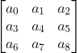

Para matrizes Simétricas, assim como Triangualares inferior guardamos apenas a parte inferior ou superior da matriz no vetor flat, segue abaixo como os elementos do vetor representam a matriz.
Para triangular inferior teremos:
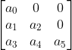

Para triangular superior teremos:
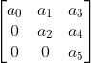

Para simétrica só armazenamos uma vez cada elemento repetido:
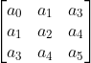

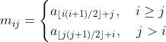

Para matrizes Diagonais armazenamos apenas a diagonal:
